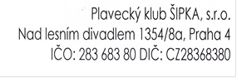

Vyřizuje: Radka Pešinová,vedoucí vchovatelka V Litomyšli dne 14.5.2018

POTVRZENÍ OBJEDNÁVKY

Potvrzuji Vaši objednávku z 14.5.2018 na Vámi požadované ubytování od.4.8.-10.8.2018
( 12x2lůž.pokoje+přistýlka;12x3lůž.)

Mgr. Stanislav Leníček
ředitel školy

